说 明 书 摘 要
一种由LIN总线通信控制的伺服电机，涉及到汽车空调伺服电机领域，主要用于汽车空调风门的驱动调节上，其结构包括：上下机壳、齿轮系、马达、电路板，芯片，插针座。该伺服电机最显著的优点在于减少了汽车空调系统上用于控制伺服电机运转的线束，其内部采用电路板芯片通信，马达及齿轮系驱动，外部采用机壳部分上下卡扣式封闭连接设计，空间分布均匀紧凑，装配简洁方便。

摘 要 附 图

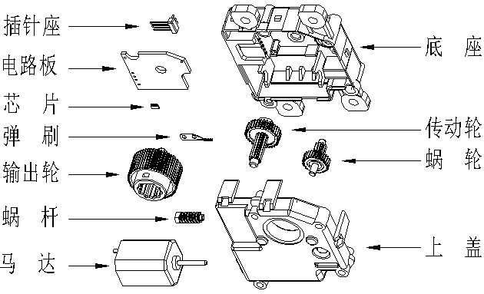

权 利 要 求 书
- 一种由LIN总线通信控制的伺服电机，包括：
机壳部分（上盖、底座）
驱动部分（马达、齿轮系、电路板、芯片、插针座、弹刷）
其特征在于： 所述LIN线通信控制伺服电机控制引脚为3根针脚输入，且针脚与电路板连接，电路板上焊接有一个芯片，驱动部分均由机壳部分所封闭，机壳部分采用上下卡扣式连接为一个整体。
- 如权利要求1所述的LIN总线通信控制的伺服电机，其特征在于：其控制引脚为3根针脚输入；
- 如权利要求1所述的LIN总线通信控制的伺服电机，其特征在于：其控制方式为芯片控制。
- 如权利要求1所述的LIN总线通信控制的伺服电机，其特征在于：上下机壳连接为卡扣式设计。

说 明 书
LIN总线通信控制的伺服电机
技术领域
本实用新型涉及到汽车空调风门伺服电机。

背景技术
汽车空调风门控制执行器，作为空调的附属件，属于现代汽车必不可少的零部件之一，它的功能主要是：根据车内乘员风向的不同需求，通过调整汽车空调不同风门的位置、角度，以改变车内出风口风向。调整后吹出来的风，以合适且舒适的角度吹向车内，使车内的环境更加舒适；传统的汽车空调风门伺服电机通常是采用控制器输出独立的电源线及信号线来进行控制，而这种方式在实际的操作中会浪费大量的线束及空间，且不利于伺服电机的检修排查，造成汽车空调系统资源上及空间上的浪费。

具体实施方式
针对传统技术中存在的缺陷，本实用新型伺服电机的目的在于减少用于驱动电机的线束，采用数字化信号取替传统的线束，提供更可靠的通信信号并优化汽车空调系统空间配置。
为达到上述目的，本实用新型采取的技术方案是：
一：如下图电路原理图所示，该伺服电机有三根输入针脚分别为IG/BUS/GND。IG为12V电源输入引脚，BUS为通信线，GND为电源地线。此三根引脚通过插针座焊接在电路板上，IG和GND为芯片提供12V驱动电源，微型马达的12V电源则通过芯片引脚MT1/MT2提供。BUS为控制器与伺服电机之间的通信线，伺服电机动作均由此线来进行通信；芯片上的ID0/ID1/ID2/ID3端口为片选信号口，通过每个端口高低电平的转换，共有16种组合。当控制面板对伺服电机发出指令时首先通过判断此四个端口的接通情况来选择所要驱动的伺服电机，从而达到通过一根通信线来控制多个电机的目的。减少了大量的输出电源及信号线束。

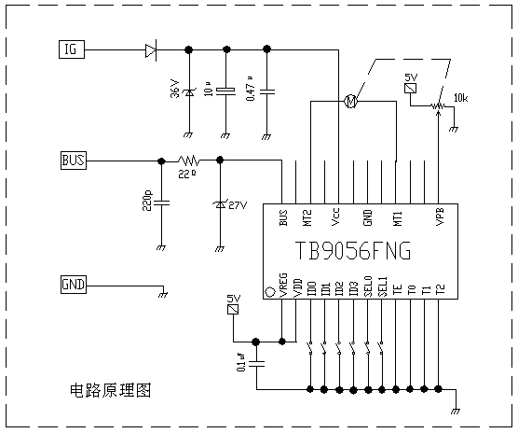

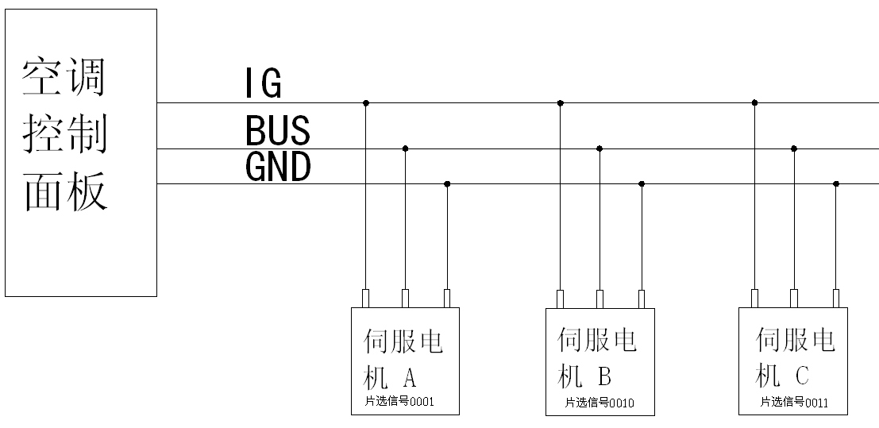

伺服电机与控制面板连接图

二：上盖与底座采用了全卡扣式封闭设计，取消螺钉固定，降低了材料成本和人工成本。

说 明 书 附 图
图一
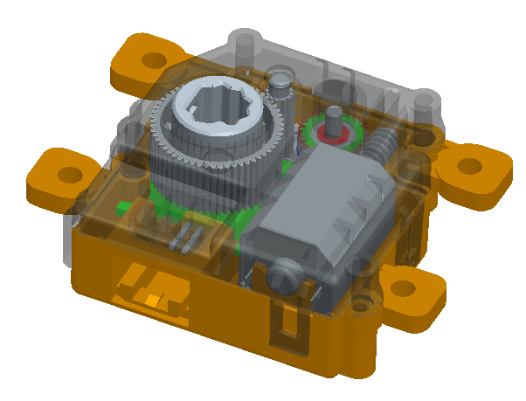
图二

图三
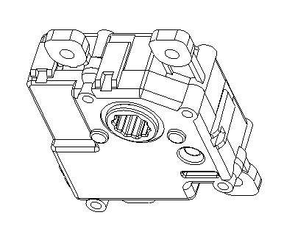
图四

图五

